- Геометрические характеристики плоских сечений

1. По какой из этих формул определяется осевой момент Ix?
1. $\int_{A}{x⋅y⋅\text{dA}}$
2. $\int_{A}{x^{2}⋅\text{dA}}$
3. $\int_{A}{ρ⋅\text{dA}}$
4. $\int_{A}{y^{2}⋅\text{dA}}$
2. По какой из указанных формул определяется центробежный момент инерции плоского сечения?
1. $\int_{A}{x⋅y⋅\text{dA}}$
2. $\int_{A}{x^{2}⋅\text{dA}}$
3. $\int_{A}{ρ⋅\text{dA}}$
4. $\int_{A}{y^{2}⋅\text{dA}}$
3. По какой из указанных формул определяется полярный момент инерции плоского сечения?
1. $\int_{A}{x⋅y⋅\text{dA}}$
2. $\int_{A}{x^{2}⋅\text{dA}}$
3. $\int_{A}{ρ⋅\text{dA}}$
4. $\int_{A}{y^{2}⋅\text{dA}}$
4. Чему равны осевые моменты инерции относительно главных центральных осей для прямоугольного сечения?
1. $\frac{{\text{bh}}^{3}}{\text{12}}$; $\frac{{\text{hb}}^{3}}{\text{12}}$; 2. $\frac{{πd}^{4}}{\text{64}}$;
3. $\frac{{\text{bh}}^{3}}{\text{36}}$ 4. $\frac{0,\text{28}⋅{πd}^{4}}{\text{128}}$; $\frac{{πd}^{4}}{\text{128}}$

5. Чему равны осевые моменты инерции относительно главных центральных осей равнобедренного треугольника?
1. $\frac{{\text{bh}}^{3}}{\text{12}}$; $\frac{{\text{hb}}^{3}}{\text{12}}$; 2. $\frac{{πd}^{4}}{\text{64}}$;
3. $\frac{{\text{bh}}^{3}}{\text{36}}$ 4. $\frac{0,\text{28}⋅{πd}^{4}}{\text{128}}$; $\frac{{πd}^{4}}{\text{128}}$

6. Чему равны осевые моменты инерции относительно центральных осей круглого сечения?
1. $\frac{{\text{bh}}^{3}}{\text{12}}$; $\frac{{\text{hb}}^{3}}{\text{12}}$; 2. $\frac{{πd}^{4}}{\text{64}}$;
3. $\frac{{\text{bh}}^{3}}{\text{36}}$ 4. $\frac{0,\text{28}⋅{πd}^{4}}{\text{128}}$; $\frac{{πd}^{4}}{\text{128}}$

7. Чему равны главные осевые моменты инерции относительно центральных осей для сечения полукруглой формы?
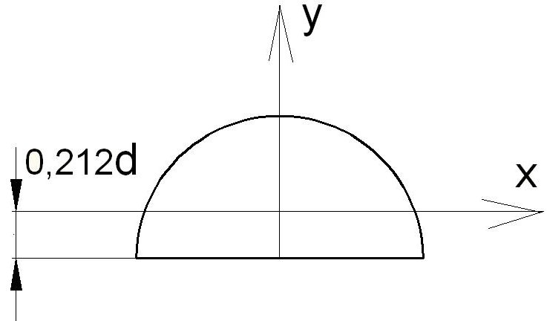
1. $\frac{{\text{bh}}^{3}}{\text{12}}$; $\frac{{\text{hb}}^{3}}{\text{12}}$; 2. $\frac{{πd}^{4}}{\text{64}}$;
3. $\frac{{\text{bh}}^{3}}{\text{36}}$ 4. $\frac{0,\text{28}⋅{πd}^{4}}{\text{128}}$; $\frac{{πd}^{4}}{\text{128}}$

8. Какие оси называются главными осями?
1. Оси, относительно которых статические моменты площади равны нулю.
2. Оси, относительно которых центробежный момент инерции равен нулю.
3. Центральные оси.

9. Известны моменты инерции относительно центральных осей для плоской фигуры, $I_{x0}, I_{y0, } I_{x0y0}$. По каким формулам определяются моменты инерции относительно параллельных осей?

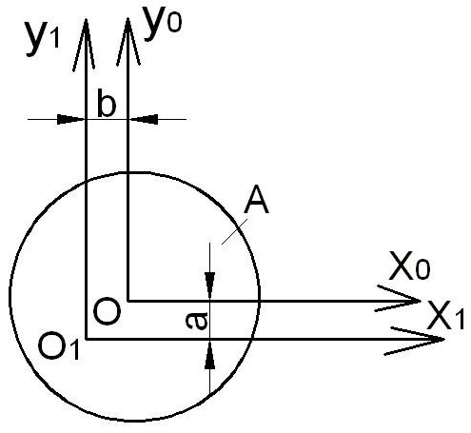
1. ${\text{Sx}}_{1}=a⋅A; {\text{Sy}}_{1}=b⋅A$
2 ${\text{Ix}}_{1}={\text{Ix}}_{0}+a^{2}A;$ ${\text{Iy}}_{1}={\text{Iy}}_{0}+b^{2}A;$ ${\text{Ix}}_{1}y_{1}={\text{Ix}}_{0}y_{0}+\text{abA};$
3.${\text{Ix}}_{1}=\frac{{\text{Ix}}_{0}+{\text{Iy}}_{0}}{2}+\frac{1}{2}\sqrt{({\text{Ix}}_{0}−{\text{Iy}}_{0})^{2}+4I_{x0y0}^{2}};$
${\text{Iy}}_{1}=\frac{{\text{Ix}}_{0}+{\text{Iy}}_{0}}{2}−\frac{1}{2}\sqrt{({\text{Ix}}_{0}−{\text{Iy}}_{0})^{2}+4I_{x0y0}^{2}};$
${\text{Ix}}_{1}y_{1}=\frac{{\text{Ix}}_{0}+{\text{Iy}}_{0}}{2}\text{sin}2α+{\text{Ix}}_{0}y\text{cos}2α$
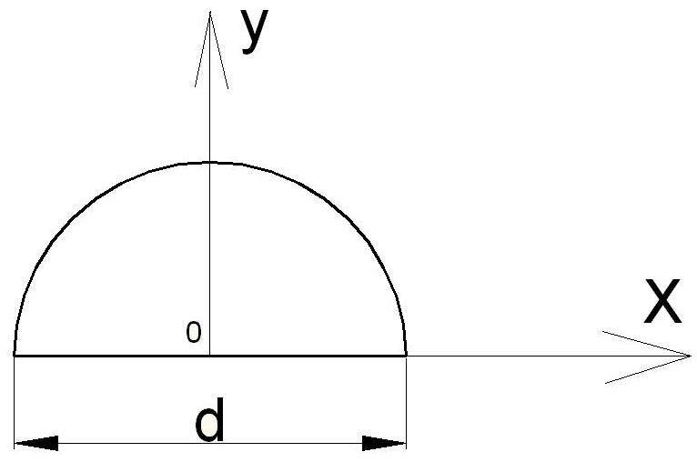
10.Статический момент площади сечения относительно оси x, Sx равен.
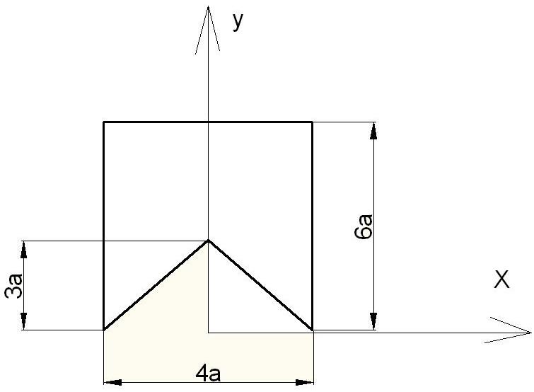
1. 66а³
2. 78а³
3. 54а³
4. 0

11. Значение осевого момента инерции площади треугольника относительно оси x, равно….

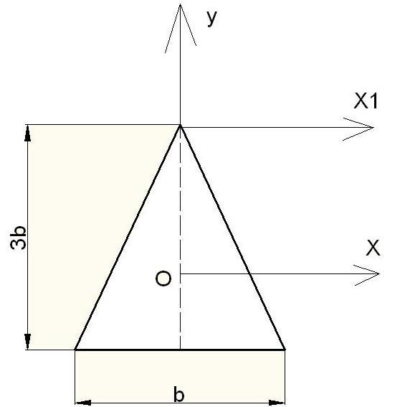
1. $\frac{\text{27}}{4}b^{4}$
2. $\frac{9}{4}b^{4}$
3. $\frac{3}{2}b^{4}$
4. $\frac{\text{35}}{\text{12}}b^{4}$

12. Осевой момент инерции сечения относительно оси x, равен….
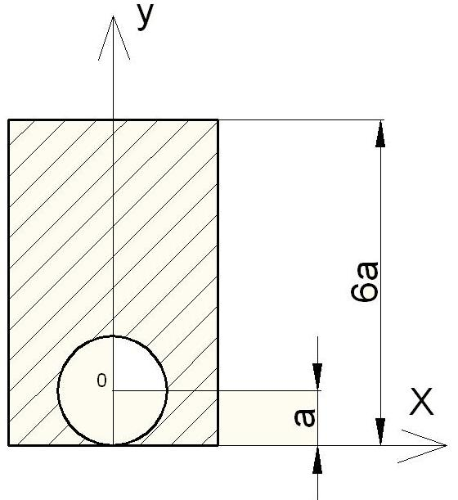
1.216а⁴
2. 72 а⁴
3. 212 а⁴
4. 284 а⁴

13. Осевой момент инерции площади сечения относительно оси y, равен?

1. $\frac{{πd}^{4}}{\text{64}}$
2. $\frac{{πd}^{4}}{\text{128}}$
3. $\frac{{πd}^{4}}{\text{32}}$
4. $\frac{{πd}^{4}}{\text{12}}$
14. Осевой момент инерции относительно оси x, равен…

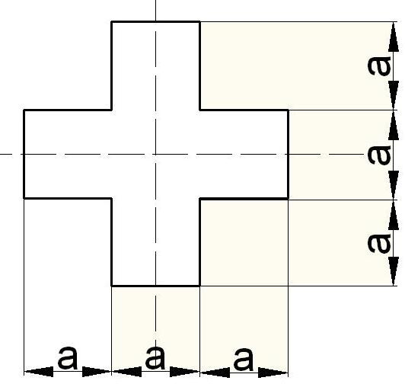
1. $\frac{\text{30}}{\text{12}}а^{4}$
2. $\frac{\text{29}}{\text{12}}а^{4}$
3. $\frac{\text{27}}{\text{12}}а^{4}$
4. $\frac{\text{38}}{\text{12}}а^{4}$

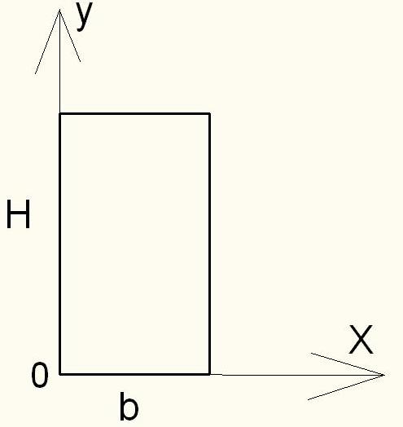
15. Статический момент площади сечения относительно оси x, равен….

1. 24а³
2. 96а³
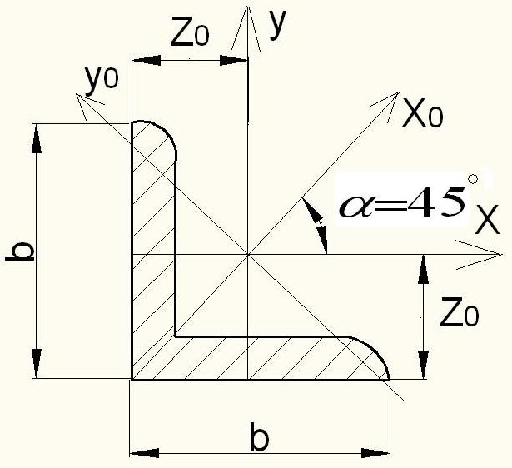
3. 72а³
4. 48а³

16. Поперечное сечение балки составлено из двух
швеллеров №20 и листов, прикрепленных с помощью сварки. Осевой момент инерции сечения Ix относительно главной центральной оси x, равен……
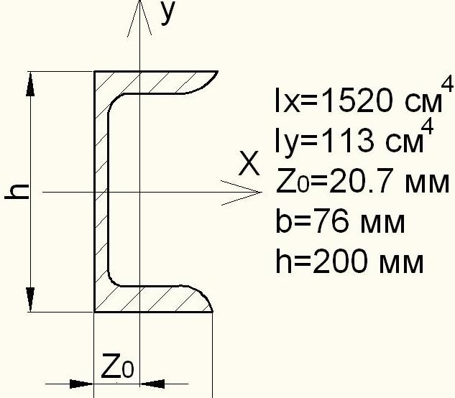
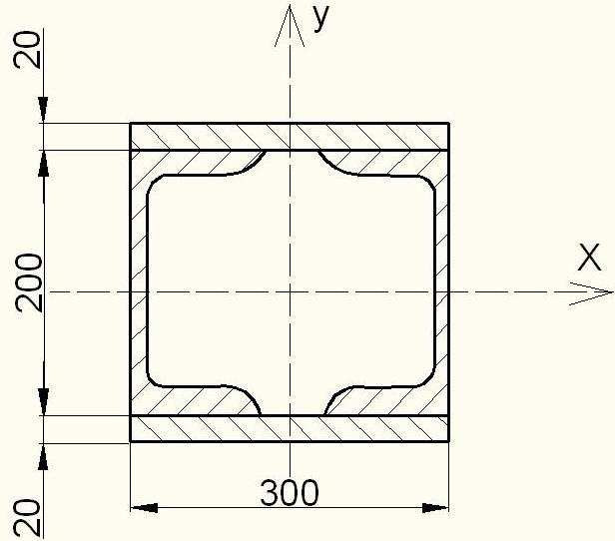
1. 17600 см⁴
2. 14520 см⁴
3. 17560 см⁴
4. 3080 см⁴

17. Центробежный момент инерции площади равнополочного уголка №7,5 относительно осей YoX (Ixy) равен…..
Ix=Iy=39.5 см⁴
Ix₀=62.6 см⁴
Iy₀=16.4 см⁴
Z₀=2.02 см
b= 7.5 см
1. 46,2 см⁴
2. 23,1 см⁴
3. -23,1 см⁴
4. -46,2 см⁴
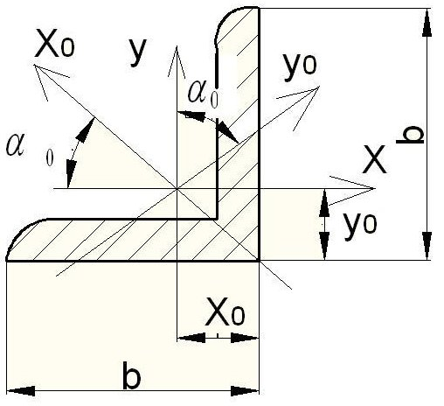
18. Центробежный момент инерции (Ixy) площади неравнополочного уголка №10/6,3 относительно осей YoX, равен……
Ix=98.3 см⁴
Iy=30.6 см⁴
Iy₀=18.2 см⁴
tg$α_{0}$=0.393
($α_{0}$=21.45⁰)
B=10 см
b= 6.3 см
x₀=1.42 см
y₀=3.23 см
d=6мм
1. 81,5 см⁴
2. -81,5 см⁴
3. 31,5 см⁴
4. -31,5 см⁴

19. Определить величину главного момента инерции площади Ix₀=Imax.

1. 64,5 см⁴
2. 128,9 см⁴
3. 110,7 см⁴
4. 81,5 см⁴
20. Определить центробежный момент инерции площади прямоугольника относительно осей XY.

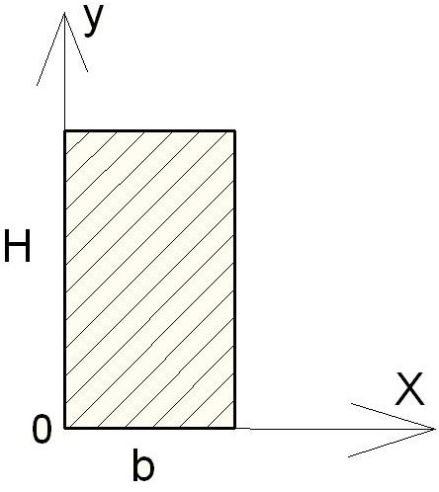
1. $\frac{{\text{hb}}^{3}}{\text{12}}$
2. $\frac{{\text{bh}}^{3}}{\text{12}}$
3. $\frac{b^{2}h^{2}}{4}$
4. $\frac{b^{2}h^{2}}{\text{12}}$

21. Определить осевые моменты площади прямоугольника относительно осей OX и OY.
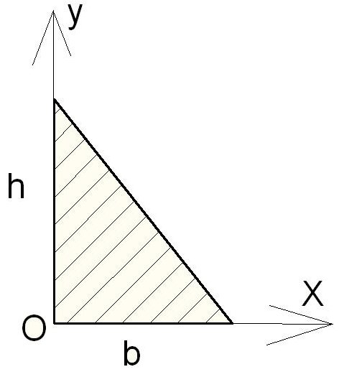
1. $\frac{{\text{bh}}^{3}}{3}$; $\frac{{\text{hb}}^{3}}{3}$
2. $\frac{{\text{bh}}^{3}}{\text{12}}$; $\frac{{\text{hb}}^{3}}{\text{12}}$
3. $\frac{b^{2}h^{2}}{4}$; $\frac{h^{2}b^{2}}{4}$
4. $−\frac{{\text{bh}}^{3}}{3}$; $\frac{{\text{hb}}^{3}}{3}$
22. Определить центробежный момент инерции площади швеллера №16, относительно осей YOX.
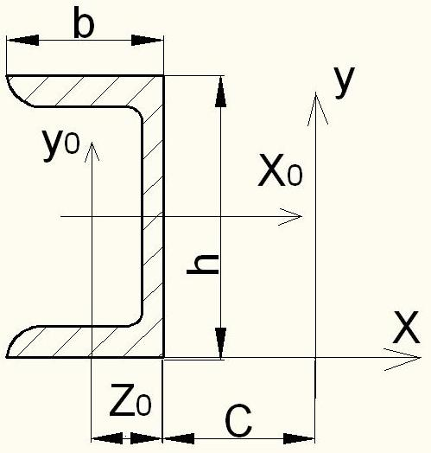
Ix₀=747 см⁴
Iy₀=63,3 см⁴
А=18,1 см²
b=64 мм
h=160 мм
z₀=1,8 см
с=10 см
1.-1708,6 см⁴
2. 1448 см⁴
3..1905,4 см⁴
4..2520,2 см⁴
23. Определить осевой момент инерции площади относительно оси OX швеллера №16. данные которого приведены в вопросе №22.
1. 1448 см⁴
2. 1905 см⁴
3. 1708,6 см⁴
4. 2520,2 см⁴

24. Для швеллера №16, данные которого приведены в вопросе №22, определить осевой момент площади относительно оси OY.
1. 2520,2 см⁴
2. 1448 см⁴
3. 1708,6 см⁴
4. 1905,4 см^{4,}

25. Определить осевые моменты инерции площади треугольника относительно OX (Ix) и OY (Iy)

1. $\frac{{\text{bh}}^{3}}{\text{36}}$; $\frac{{\text{hb}}^{3}}{\text{36}}$
2. $\frac{{\text{bh}}^{3}}{\text{12}}$; $\frac{{\text{hb}}^{3}}{\text{12}}$
3. $\frac{{\text{bh}}^{3}}{3}$; $\frac{{\text{hb}}^{3}}{3}$
4. $\frac{{\text{bh}}^{3}}{4}$; $\frac{{\text{hb}}^{3}}{4}$
26. Определить центробежный момент инерции равнобедренного треугольника, указанного на рисунке, относительно YOX.
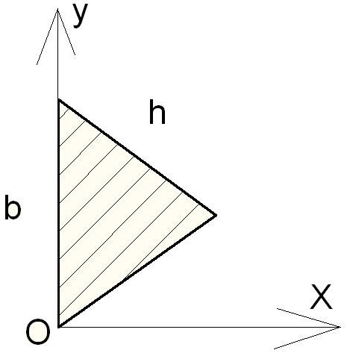
1. $\frac{b^{2}h^{2}}{\text{12}}$
2. $\frac{b^{2}h^{2}}{6}$
3. $b^{2}h^{2}$
4. $\frac{2}{3}b^{2}h^{2}$
27. Для равнобедренного треугольника, рисунок которого приведен в вопросе 26, установить осевые моменты инерции относительно осей Ox (Ix) и оси OY (Iy).
1. $\frac{{\text{hb}}^{3}}{\text{48}}$; $\frac{{\text{bh}}^{3}}{\text{36}}$
2. $\frac{{\text{hb}}^{3}}{8}$; $\frac{{\text{bh}}^{3}}{\text{12}}$
3. $\frac{7{\text{hb}}^{3}}{\text{48}}$; $\frac{{\text{bh}}^{3}}{\text{12}}$
4. $\frac{{\text{hb}}^{3}}{8}$; $\frac{{\text{bh}}^{3}}{\text{18}}$
28. Чему равны координаты центра тяжести сечения, приведенного на рисунке?
Размеры указаны в мм.
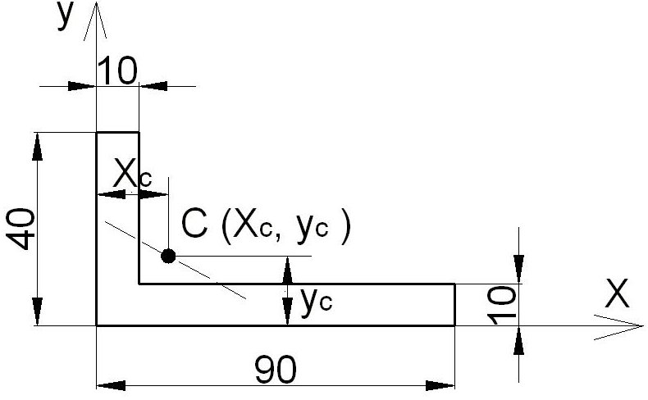
1. 3,5 см; 2 см
2. 4 см; 1 см
3. 3см; 1,5 см
4. 3,5 см; 1,33см

29. Двутавр №16
Ix=873 см⁴
Iy=58.6 см⁴
A=20.2 см⁴
h=160 мм
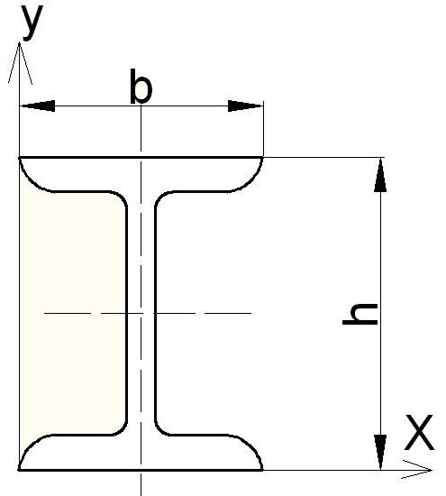
Для двутавра, показанного на рисунке, определить центробежный момент инерции площади относительно осей координат YOX.
1. 654,5 см⁴
2. 2165,8 см⁴
3. 389,9 см⁴
4. 161,6 см⁴

30. Определить осевые моменты площади относительно осей Ox (Ix) и относительно Oy (Iy), приведенного на рисунке двутавра.
1. 654, см⁴; 161,6 см⁴
2. 2165,8 см⁴; 389 см⁴
3. 873 см⁴; 58,6 см⁴
4. 161,6 см⁴; 81,8 см⁴

- Плоский изгиб балок.

1. В поперечном сечении бруса возникает только Mx. Это….
1. Плоский изгиб.
2. Плоский поперечный изгиб.
3. Чистый изгиб.
4. Косой изгиб.

2. В поперечном сечении бруса возникает Mx и Qx. Это…..
1. Плоский изгиб.
2. Плоский поперечный изгиб.
3. Чистый изгиб.
4. Косой изгиб.

3. Сколько и каких реакций возникает в шарнирно подвижной опоре?
1. Три. Две силы и момент.
2. Две. Момент и сила.
3. Две силы, вертикальная и горизонтальная.
4. Одна сила, нормальная к опорной поверхности.

4. Сколько и каких реакций возникает в шарнирно неподвижной опоре?
1. Три. Две силы и момент.
2. Две. Момент и сила.
3. Две силы, вертикальная и горизонтальная.
4. Одна сила, нормальная к опорной поверхности.

5. Сколько и каких реакций возникает в жестком защемлении?
1. Три. Две силы и момент.
2. Две. Момент и сила.
3. Две силы, вертикальная и горизонтальная.
4. Одна сила, нормальная к опорной поверхности.

6. Какие перемещения равны нулю в жестком защемлении?
1. Горизонтальное, вертикальное и угловое.
2. Горизонтальное и вертикальное.
3. По нормали к опорной поверхности.
4. Горизонтальное и угловое.

7. Какие перемещения равны нулю на шарнирно неподвижной опоре?
1. Горизонтальное, вертикальное и угловое.
2. Горизонтальное и вертикальное.
3. По нормали к опорной поверхности.
4. Горизонтальное и угловое.

8. Какие перемещения равны нулю на шарнирно подвижной опоре?
1. Горизонтальное, вертикальное и угловое.
2. Горизонтальное и вертикальное.
3. По нормали к опорной поверхности.
4. Горизонтальное и угловое.

9. Какой зависимостью определяется связь между Qy и Mx ?
1. $\frac{d^{2}\text{Mx}}{{\text{dz}}^{2}}$ 2 $\frac{\text{dQy}}{\text{dz}}$
3. $\frac{\text{dMx}}{\text{dz}}$ 4. $\frac{\text{Mx}}{z}$
10.Для заданной балки эпюра Qy имеет вид
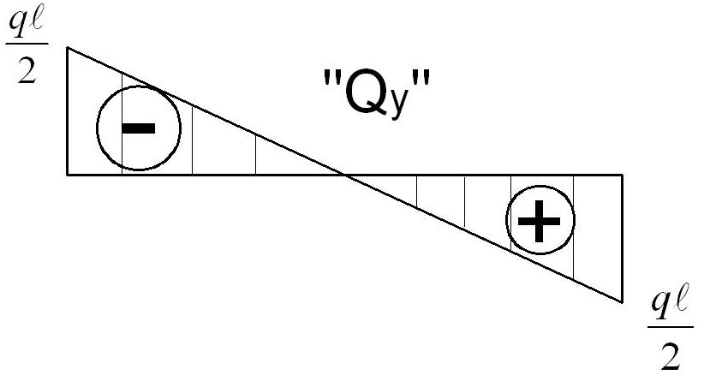
Укажите эпюру Mx….
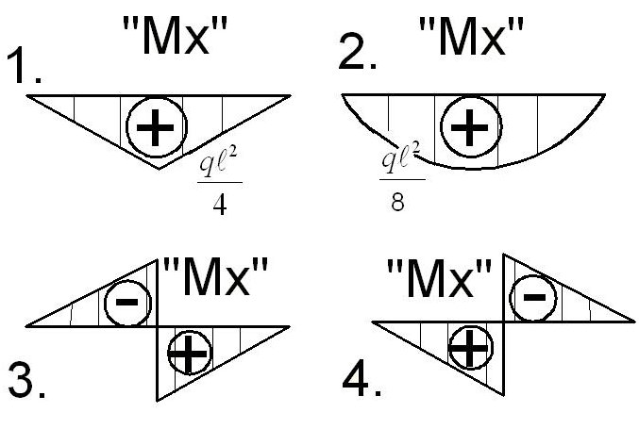

11. Для заданной балки эпюра Qy имеет вид:
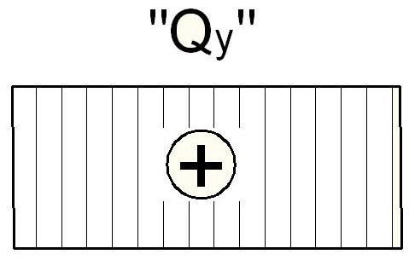
Укажите эпюру Mx
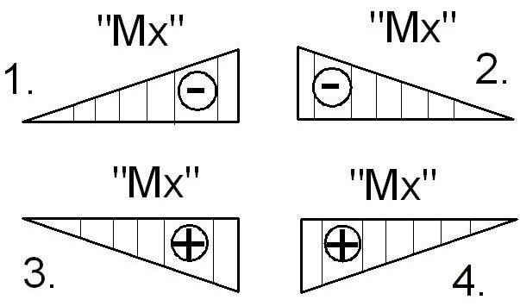

12. Для заданной балки эпюра Qy имеет вид:
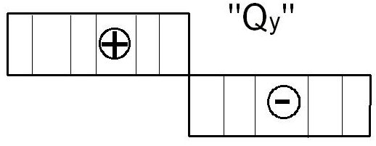
Укажите эпюру Mx…..

13. На участке балки поперечная сила Qy постоянна и положительная. Как изменяется изгибающий момент Mx на этом участке?
1. Не изменяется.
2. Растет линейно слева направо.
3. Растет по параболическому закону слева направо.
4. Убывает линейно слева направо.

14. На участке балки поперечная сила Qy постоянна и отрицательна. Как изменяется изгибающий момент Mx на этом участке?
1. Не изменяется.
2. Растет линейно слева направо.
3. Растет по параболическому закону слева направо.
4. Убывает линейно слева направо.

15. На участке балки поперечная сила Qy линейно изменяется, остается положительной. Как изменяется изгибающий момент Mx на этом участке?
1. Не изменяется.
2. Растет линейно слева направо.
3. Растет по параболическому закону слева направо.
4. Убывает линейно слева направо.

16. На участке балки поперечная сила Qy равна нулю. Как изменяется изгибающий момент Mx на этом участке?
1. Не изменяется.
2. Растет линейно слева направо.
3. Растет по параболическому закону слева направо.
4. Убывает линейно слева направо.

17. На участке балки поперечная сила Qy линейно меняясь, равняется нулю. Как изменяется изгибающий момент Mx на этом участке?
1. Не изменяется.
2. Растет линейно слева направо.
3. Меняется по параболическому закону с экстремумом.
4. Убывает линейно слева направо.

18. В сечении балки приложена внешняя сила, нормалью и продольной оси. Как выглядят эпюры Qy и Mx для этого сечения?
1. Поперечная сила Qy не изменяется, изгибающий момент Mx изменяется скачкообразно.
2. Поперечная сила Qy изменяется скачкообразно, на эпюре Mx перелом.
3. Не изменяется Qy и Mx.
4. Скачкообразно изменяется Qy и Mx.

19. В сечении балки приложен внешний момент. Как выглядят эпюры Qy и Mx для этого сечения.
1. Поперечная сила Qy не изменяется, изгибающий момент Mx изменяется скачкообразно.
2. Поперечная сила Qy изменяется скачкообразно, на эпюре Mx перелом.
3. Не изменяется Qy и Mx.
4. Скачкообразно изменяется Qy и Mx.

20. Укажите примерный вид изогнутой оси заданной балки.

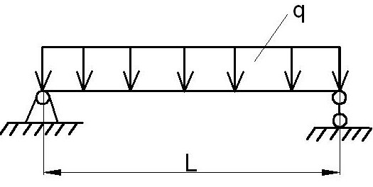
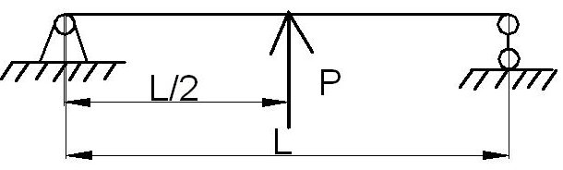
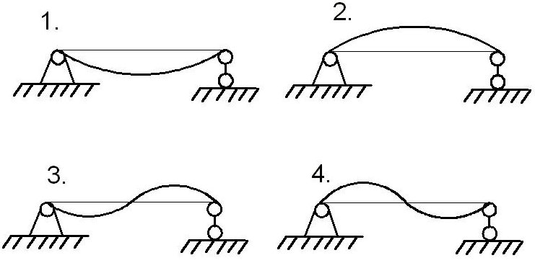

21. Укажите примерный вид изогнутой оси балки.
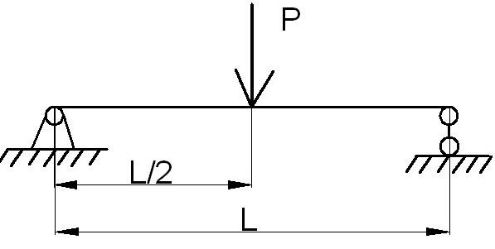

22. Укажите примерный вид изогнутой оси балки.
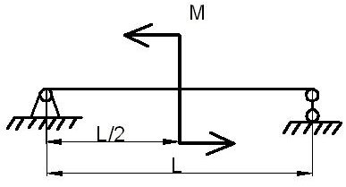

23. Укажите примерный вид изогнутой оси балки.
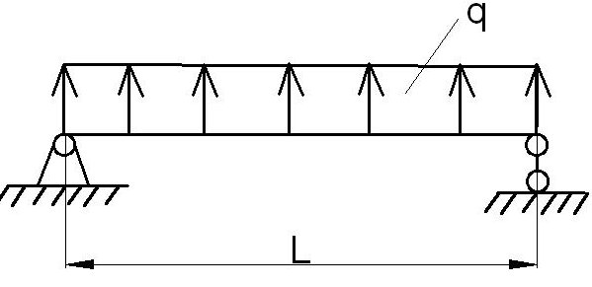

24. Укажите примерный вид изогнутой оси балки..

25. Укажите примерный вид изогнутой оси балки.
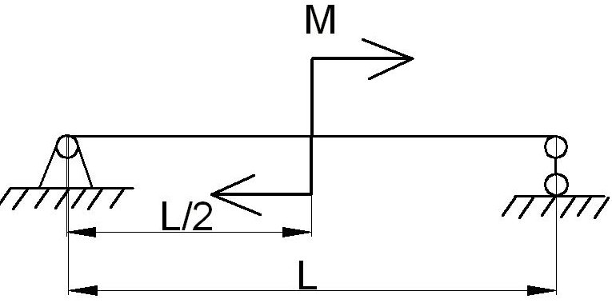

26. Поперечное сечение балки состоит из двух швеллеров №10. При каком варианте исполнения получается наибольший момент сопротивлению изгибу Wx?
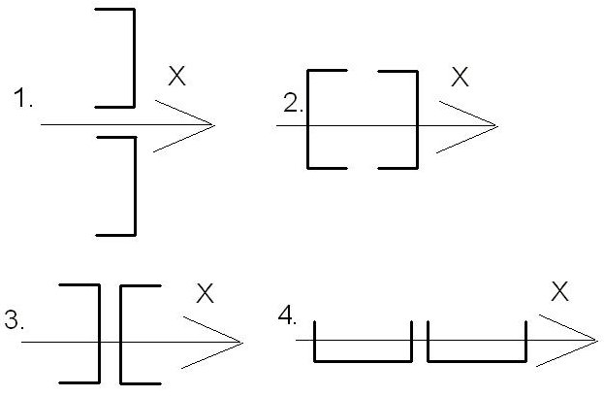
27. Поперечное сечение балки – прямоугольник.
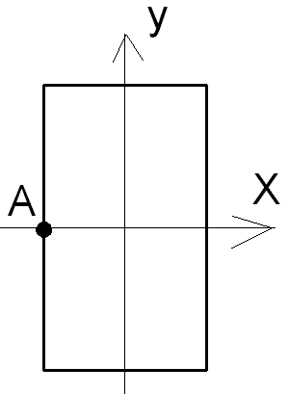
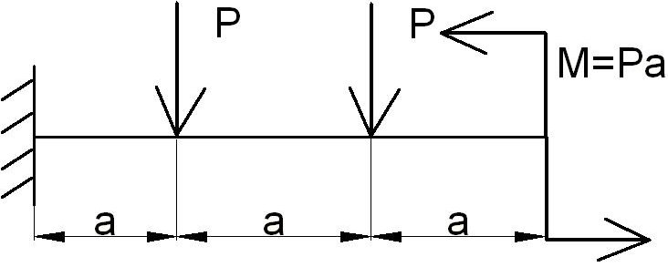
Каковы напряжения в точке А при плоском поперечном изгибе?
1. $σ=σ_{\text{max}}; τ=τ_{\text{max}}$
2. $σ=0; τ=0$
3. $σ=0; τ=τ_{\text{max}}$
4. $σ=σ_{\text{max}}; τ=0$

28. По какой зависимости вычисляют наибольшее нормальное напряжение при изгибе балки?
1. $\frac{3Q}{2A}$ 2. $\frac{\text{Ey}}{ρ}$
3. $\frac{\text{Mx}⋅y}{\text{Ix}}$ 4. $\frac{\text{Mx}}{\text{Wx}}$
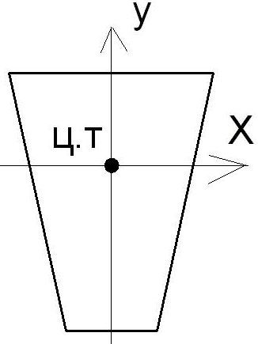
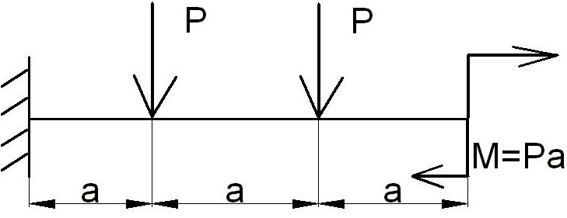
29. Оцените рациональность расположения балки из хрупкого материала при положительном Mx

1. Рационально.
2. Не рационально
3. Безразлично

30. Как вычисляют наибольшее касательное напряжение при поперечном изгибе балки прямоугольного сечения?
1. $\frac{3Q}{2A}$ 2. $\frac{\text{Ey}}{ρ}$
3. $\frac{\text{Mx}⋅y}{\text{Ix}}$ 4. $\frac{\text{Mx}}{\text{Wx}}$

31. Каково усилие прочности для заданной балки?
1. $\frac{3\text{Pa}}{\text{Wx}}≤\left[σ\right]$ 2. $\frac{2\text{Pa}}{\text{Wx}}≤\left[σ\right]$
3. $\frac{4\text{Pa}}{\text{Wx}}≤\left[σ\right]$ 4. $\frac{3\text{Pa}}{2\text{Wx}}≤\left[σ\right]$
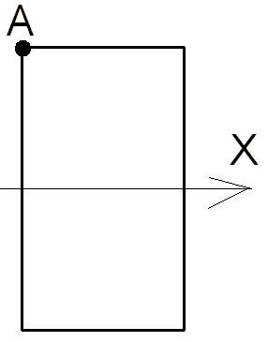
32. Каковы напряжения в точке А при плоском поперечном изгибе?
1. $σ=σ_{\text{max}}; τ=τ_{\text{max}}$
2. $σ=0; τ=0$
3. $σ=0; τ=τ_{\text{max}}$
4. $σ=σ_{\text{max}}; τ=0$

33. Каково условие прочности для заданной балки?
1. $\frac{3\text{Pa}}{\text{Wx}}≤\left[σ\right]$ 2. $\frac{2\text{Pa}}{\text{Wx}}≤\left[σ\right]$
3. $\frac{4\text{Pa}}{\text{Wx}}≤\left[σ\right]$ 4. $\frac{3\text{Pa}}{2\text{Wx}}≤\left[σ\right]$
34. Каково условие прочности для заданной балки?
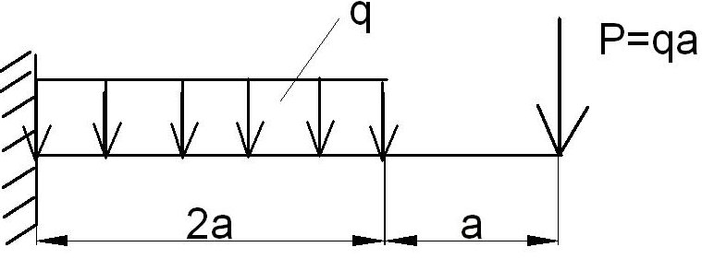
1. $\frac{5{\text{ga}}^{2}}{\text{Wx}}≤\left[σ\right]$ 2. $\frac{{\text{ga}}^{2}}{\text{Wx}}≤\left[σ\right]$
3. $\frac{3{\text{ga}}^{2}}{\text{Wx}}≤\left[σ\right]$ 4. $\frac{2{\text{ga}}^{2}}{\text{Wx}}≤\left[σ\right]$
35. Каково условие прочности для заданной балки?
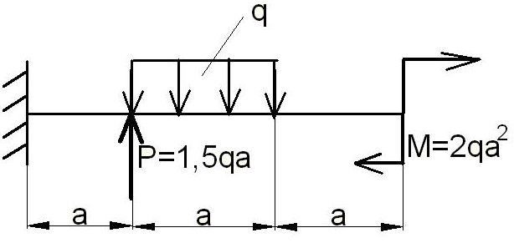
1. $\frac{5{\text{ga}}^{2}}{\text{Wx}}≤\left[σ\right]$ 2. $\frac{{\text{ga}}^{2}}{\text{Wx}}≤\left[σ\right]$
3. $\frac{3{\text{ga}}^{2}}{\text{Wx}}≤\left[σ\right]$ 4. $\frac{2{\text{ga}}^{2}}{\text{Wx}}≤\left[σ\right]$

